„Jak mówić żeby dzieci nas słuchały. Jak słuchać żeby dzieci do nas mówiły”
W ostatnim czasie, książka Adele Faber i Elaine Mazlish, stała się najpopularniejszym poradnikiem jak budować konstruktywną komunikację z dzieckiem. Książka jest przeznaczona dla każdego, kto chciałby lepiej rozumieć i mądrzej kochać dzieci oraz być przez dzieci kochanym i rozumianym. Znajdziemy w niej praktyczne ćwiczenia i wskazówki ułatwiające opanowanie sztuki komunikowania się z dziećmi i dowiemy się jakie błędy popełniamy.
Dzięki wyrażaniu emocji, wsłuchiwanie się w trudności dziecka, jesteśmy w stanie mu pomóc
w stawaniu się dojrzałym.
Dla zainteresowanych, w linku znajdziemy wywiad autorek książki:
https://www.youtube.com/watch?v=A5ext9bJ5iA&feature=youtu.be

A oto kilka wskazówek zawartych w książce:
1. Uczucia, emocje
- słuchaj uważnie:
czasem dziecku wystarczy milczący słuchacz, żeby samo dostrzegło problem i znalazło jego rozwiązanie
- nazwij uczucia:
określ je. Słowa, takie jak: “Nie przejmuj się, Przecież cię nie boli” – nikogo nie pocieszą. Jeśli zamiast tego powiesz: “Widzę, że jest ci przykro, To bardzo smutne” – dziecko poczuje się zrozumiane, samo też lepiej zrozumie to, co czuje
- akceptuj uczucia, za pomocą “słów kluczy”:
zamiast: “Uderzył cię? A tyle razy mówiłam, żebyś się z nim nie bawił, ale ty ciągle wszystkich zaczepiasz…”, użyj “słów kluczy”- pełnych zrozumienia i uwagi, np. “aha, oooo, rozumiem, hmm”
- akceptacja uczuć nie oznacza akceptacji złych zachowań:
“Widzę, że jesteś na mnie zły. Powiedz mi to słowami, nie pięściami”
2. Współpraca
- opisz co widzisz, przedstaw problem:
“Widzę mokrą podłogę w łazience”
- udziel informacji:
“Ścierka jest tam”
- powiedz to jednym słowem:
“Podłoga”
- powiedz, co czujesz:
“Nie lubię, kiedy krzyczysz”
- napisz liścik:
“Drogi Janku! Jestem głodny. Twój pies”
3. Zamiast kar (w sytuacji niepożądanego zachowania dziecka)
- zaangażuj dziecko do pomocy:
np. dziecko wyrywa zabawki kolegom w piaskownicy – “Pomóż mi budować zamek”
- wyraź zdecydowany sprzeciw:
nie atakując charakteru- “Zabierasz zabawki dzieciom, nie podoba mi się takie zachowanie”
- powiedz, co czujesz:
“Wyrywanie innym zabawek jest nieprzyjemne”
- zaproponuj wybór:
“Jeśli chcesz nadal bawić się w piaskownicy, przestań tak robić”
- przejmij inicjatywę, daj odczuć dziecku konsekwencje złego zachowania:
“Widzę, że wybrałeś powrót do domu” i opuszczacie piaskownicę. Następnego dnia, nie idziecie do piaskownicy. Na pytanie dziecka “Dlaczego?”, poproś, żeby się zastanowiło.
4. Samodzielność
- dawaj dziecku możliwość wyboru, samodzielnego podejmowania decyzji:
“Wolisz założyć skarpetki z autem czy w paseczki?”
- doceń wysiłek, jaki dziecko wkłada w wykonanie zadania:
“Zapięcie wszystkich guzików to sztuka”
- pozwól, aby dziecko samo znalazło odpowiedź:
nie dawaj zbyt szybko gotowych odpowiedzi; wskaż “źródła”, niech także inni staną się autorytetami
- nie odbieraj nadziei:
“Więc marzysz o karierze piłkarza?”

5. Pochwały
- opisz, co widzisz lub czujesz:
bez ogólników typu: “Jesteś grzecznym chłopcem”, użyj natomiast: “Widzę, że wszystkie autka postawiłeś na półce. Lubię patrzeć na taki porządek”
- dodaj do opisu podsumowanie:
“Prosiłam cię, żebyś za kwadrans przyszedł na obiad i jesteś. To nazywam punktualnością!”
6. Role i etykietki
- uwolnij dziecko od etykietek:
stwórz sytuację, w której dziecko (i inni) spojrzy na siebie inaczej;
gdy dziecko uważa się za niezdarne: “Muszę to naprawić, mógłbyś mi pomóc?”;
gdy dziecko ma zwyczaj marudzić: “Podoba mi się, kiedy spokojnie mówisz o swoich potrzebach, tak jak teraz”
- pozwól dziecku słyszeć, jak je chwalisz przed innymi:
w rozmowie przez telefon: “Och, żebyś widział swojego syna, jak się zachowywał dzisiaj w piaskownicy: dzielił się zabawkami, wspólnie z kolegą zbudował zamek” – gdy dziecko ma kłopoty ze współdziałaniem
- pokaż zachowanie godne naśladowania:
“Mam tyle pracy i nie wiem jak się do tego zabrać. Już wiem, ułożę sobie plan działania” – gdy dziecko jest niezorganizowane
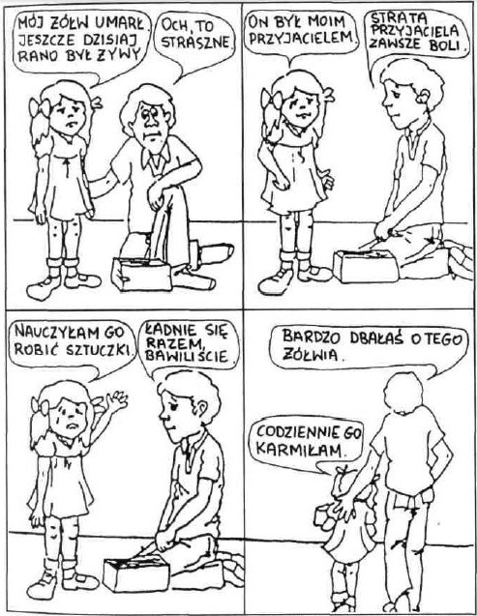
Książkę śmiało można nazwać obowiązkową lekturą dla rodziców i opiekunów. Gorąco polecamy.

